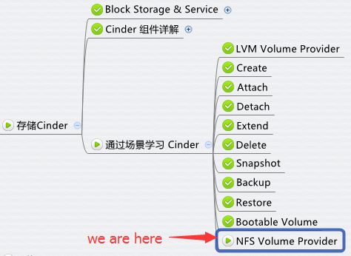

cinder-volume 支持多种 volume provider，前面我们一直使用的是默认的 LVM，本节我们将增加 NFS volume provider。

虽然 NFS 更多地应用在实验或小规模 cinder 环境，由于性能和缺乏高可用的原因在生产环境中不太可能使用，但是学习 NFS volume provider 的意义在于：  
1. 理解 cinder-volume 如何支持多 backend  
2. 更重要的，可以理解 cinder-volume，nova-compute 和 volume provider 是如何协同工作，共同为 instance 提供块存储。  
3. 举一反三，能够快速理解并接入其他生产级 backend ，比如 Ceph，商业存储等。  
  
下图展示了 cinder、nova 是如何与 NFS volume provider 协调工作的。

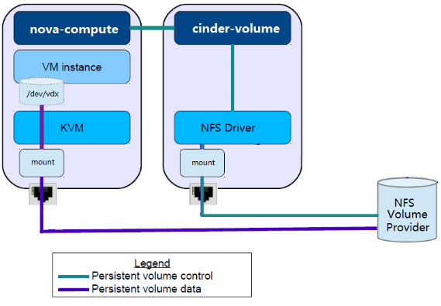

**NFS Volume Provider**就是我们通常说的 NFS Server，提供远程 NFS 目录，NFS Clinet 可以 mount 这些远程目录到本地，然后像使用本地目录一样创建、读写文件以及子目录。

**cinder-volume**存储节点通过 NFS driver 管理 NFS volume provider 中的 volume，这些 volume 在 NFS 中实际上是一个个文件。

**nova-compute**计算节点将 NFS volume provider 存放 volume 的目录 mount 到本地，然后将 volume 文件作为虚拟硬盘映射给 instance。

这里有几点需要强调：

1. 在 Cinder 的 driver 架构中，运行 cinder-volume 的存储节点和 Volume Provider 可以是完全独立的两个实体。 cinder-volume 通过 driver 与 Volume Provider 通信，控制和管理 volume。
2. Instance 读写 volume 时，数据流不需要经过存储节点，而是直接对 Volume Provider 中的 volume 进行读写。
3. 正如上图所示，存储节点与 NFS Volume Provider 的连接只用作 volume 的管理和控制（绿色连线）；真正的数据读写，是通过计算节点和 NFS Volume Proiver 之间的连接完成的（紫色连线）。这种设计减少了中间环节，存储节点不直接参与数据传输，保证了读写效率。
4. 其他 Volume Provider（例如 ceph，swift，商业存储等）均遵循这种控制流与数据流分离的设计。

**配置 NFS Volume Provider**

在实验环境中，NFS volume provider 的 NFS 远程目录为 192.168.104.11:/storage

cinder-volume 服务节点上 mount point 为 /nfs_storage。

在 /etc/cinder/cinder.conf 中添加 nfs backend。

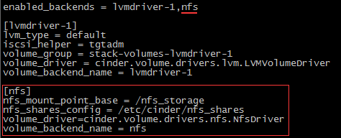

1. enabled_backends = lvmdriver-1,nfs 让 cinder-volume 使用 nfs backend
2. [nfs] 中详细配置 nfs backend。包括：
3. a) 指定存储节点上 /nfs_storage 为 nfs 的 mount point。

nfs_mount_point_base = /nfs_storage

b) 查看 /etc/cinder/nfs_shares 活动 nfs 共享目录列表。

nfs_shares_config = /etc/cinder/nfs_shares，其内容为  
http://7xo6kd.com1.z0.glb.clouddn.com/upload-ueditor-image-20160719-1468884246684077759.jpg

列表中只有 192.168.104.11:/storage。如果希望有多个 nfs 共享目录存放 volume，则可以添加到该文件中。

c) nfs volume driver。

volume_driver=cinder.volume.drivers.nfs.NfsDriver

d) 设置 volume backend name。在 cinder 中需要根据这里的 volume_backend_name 创建对应的 volume type，这个非常重要。

volume_backend_name = nfs

重启 cinder-volume，cinder service-list 确认 nfs cinder-volume 服务正常工作。

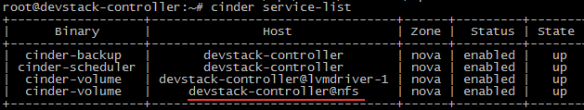

创建 nfs volume type。

打开GUI页面Admin -> System -> Volumes -> Volume Types，点击 “Create Volume Type”。

http://7xo6kd.com1.z0.glb.clouddn.com/upload-ueditor-image-20160719-1468884246830097784.jpg

命名 nfs，点击“Create Volume Type”。

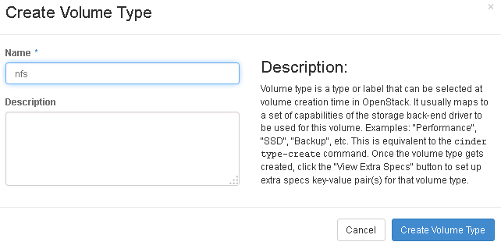

选择 nfs volume tyep，点击下拉菜单“View Extra Specs”

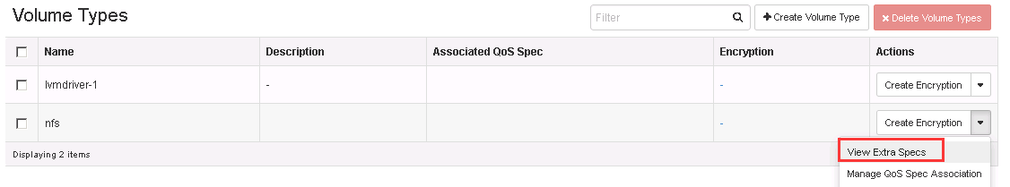

点击“Create”，Key 输入 volume_backend_name ；Value 输入 nfs。

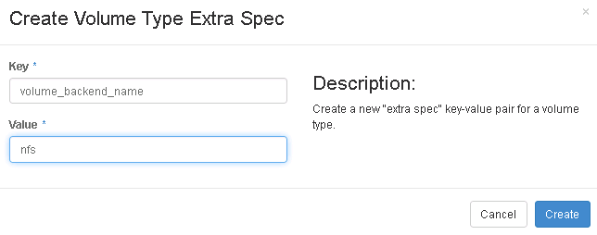

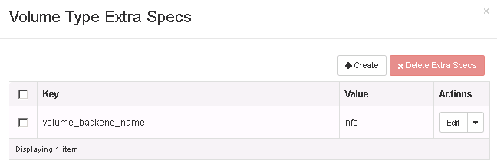

NFS volume provider 准备就绪，下一节我们将创建 NFS 为 backend 的 volume。